 | 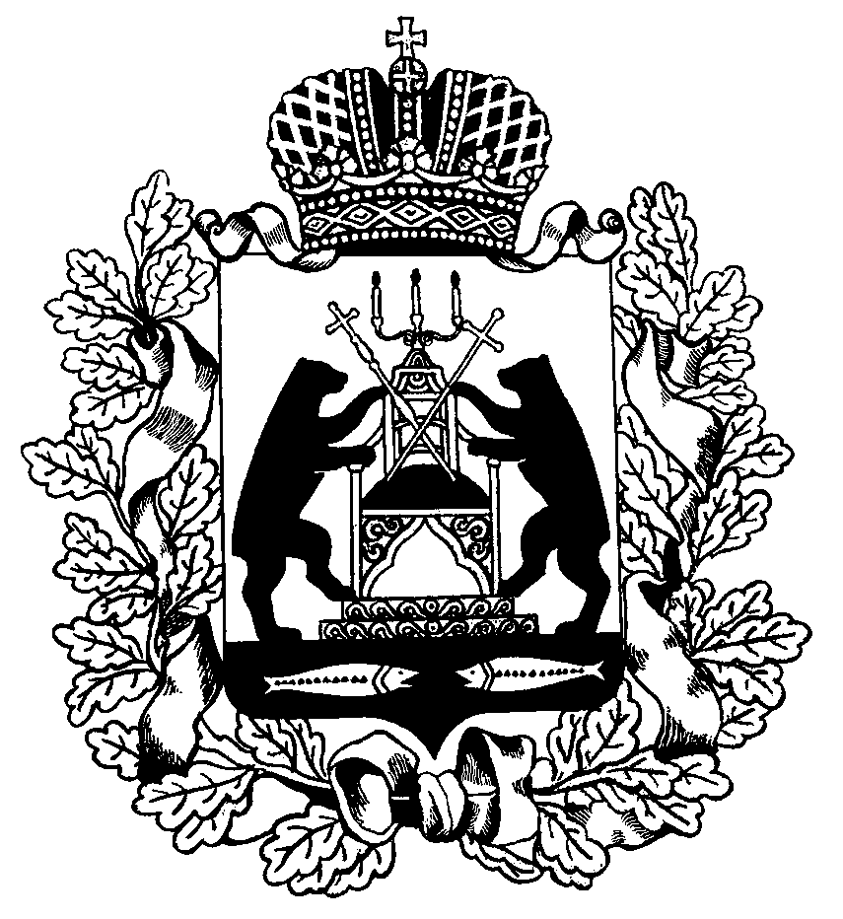
Российская Федерация
Новгородская область
МИНИСТЕРСТВО КУЛЬТУРЫ
НОВГОРОДСКОЙ ОБЛАСТИ
 |  |  |  |  | Органы местного самоуправления, осуществляющие полномочия в сфере культуры Старорусского и Любытинского муниципального районов
Б. Власьевская ул, д.3,
Великий Новгород, Россия, 173007
тел. (816-2) 90-02-20, факс (816-2) 90-02-20 доб.701
от |  | №
на № |  | от
О представлении информации

Министерство культуры Новгородской области (далее министерство) направляет для использования в работе рейтинг учреждений по результатам проведения независимой оценки качества условий оказания услуг организациями культуры Новгородской области в 2020 году (далее рейтинг).
Дополнительно рекомендуем рассмотреть вопрос о возможности поощрения МАУК «Центр культуры «Русич» (Старорусский муниципальный район) и МБУК «Любытинский краеведческий музей» (Любытинский муниципальный район), набравших в рейтинге наибольшее количество баллов.
Министерство просит принять соответствующие меры по устранению недостатков в учреждениях, набравших наименьшее количество баллов.
Приложение: на 3 л. в 1 экз.

Министр В.Ю. Сотникова

Приложение
к письму министерства культуры Новгородской области

Рейтинг учреждений по результатам проведения независимой оценки качества условий оказания услуг организациями культуры Новгородской области в 2020 году
№ п/п | Учреждение | Баллы
1. | ГБУКИ «Государственный музей художественной культуры Новгородской земли» (городской округ Великий Новгород) | 95,32
2. | МАУК «Центр культуры «Русич» (Старорусский муниципальный район) | 94,46
3. | МБУК «Любытинский краеведческий музей» (Любытинский муниципальный район) | 93,76
4. | ОАУКИ «Новгородское областное театрально-концертное агентство» (городской округ Великий Новгород) | 93,3
5. | МАУК «Центр народной культуры и досуга имени А.У. Барановского» (Пестовский муниципальный район) | 91,56
6. | МАУ Старорусского муниципального района «Молодежный культурный центр» (Старорусский муниципальный район) | 90,66
7. | МАУК «Киноцентр» (Старорусский муниципальный район) | 90,56
8. | МАУК «Медниковский сельский Дом культуры» (Старорусский муниципальный район) | 90,02
9. | МУК «Центр изучения и истории Демянского района» (Демянский муниципальный район) | 89,94
10. | МБУ «Художественная галерея» (Чудовский муниципальный район) | 89,46
11. | МУК «Музей краеведения» (Маревский муниципальный округ) | 89,24
12. | МБУК «Хвойнинский краеведческий музей» (Хвойнинский муниципальный округ) | 89,12
13. | МБУК «Межпоселенческий культурно-досуговый центр Парфинского муниципального района» (Парфинский муниципальный район) | 88,86
14. | МБУ «Межпоселенческий центр социального обслуживания молодежи «Дом молодежи» (Солецкий муниципальный округ) | 88,5
15. | ГБУК «Новгородская областная универсальная научная библиотека» (городской округ Великий Новгород) | 88,38
16. | МБУК «Межпоселенческий культурно-краеведческий Центр Окуловского муниципального района» (Окуловский муниципальный район) | 88,36
17. | МАУК «Новосельский сельский Дом культуры» (Старорусский муниципальный район) | 88,14
18. | МБУК «Центр культуры и досуга» (Солецкий муниципальный округ) | 88,1
19. | МБУ «Межпоселенческое социально-культурное объединение «Светоч» (Чудовский муниципальный район) | 87,45
20. | ГБУК «Новгородская областная специальная библиотека для незрячих и слабовидящих «Веда» (городской округ Великий Новгород) | 87,22
21. | МАУК «Дом культуры им. Т. Фрунзе» (Старорусский муниципальный район) | 87,02
22. | МБУК «Межпоселенческий культурно-досуговый Центр» Окуловского муниципального района (Окуловский муниципальный район) | 86,96
23. | МБУ «Чудовский краеведческий музей» (Чудовский муниципальный район) | 86,86
24. | МАУК «Сусоловский сельский Дом культуры» (Старорусский муниципальный район) | 86
25. | МАУ «Парки Великого Новгорода» (городской округ Великий Новгород) | 85,88
26. | МАУК «Бурегский сельский Дом культуры» (Старорусский муниципальный район) | 85,82
27. | МБУК Окуловского муниципального района «Угловский межпосленческий Дом культуры» (Окуловский муниципальный район) | 85,74
28. | МБУК «Межпоселенческий культурно-досуговый центр» (Пестовский муниципальный район) | 85,46
29. | МАУК «Залучский сельский Дом культуры» (Старорусский муниципальный район) | 85,36
30. | МАУК «Ивановский сельский Дом культуры» (Старорусский муниципальный район) | 84,86
31. | МБУК «Маловишерский районный краеведческий музей» (Маловишерский муниципальный район) | 83,8
32. | МБУК Окуловского муниципального района «Кулотинский городской Дом культуры» (Окуловский муниципальный район) | 83,2
33. | МАУК «Холмский центр культуры и досуга» (Холмский муниципальный район) | 82,5
34. | МАУК «Взвадский сельский Дом культуры» (Старорусский муниципальный район) | 79,52
35. | МБУК «Централизованное культурно-досуговое объединение «Гармония» (Хвойнинский муниципальный округ) | 79,48
36. | МБУК «Шимская централизованная культурно-досуговая система» (Шимский муниципальный район) | 79,3
37. | МБУКИИ «Новгородский театр для детей и молодежи «Малый» (городской округ Великий Новгород) | 72,15
38. | МБУКИИ «Городской духовой оркестр» (городской округ Великий Новгород) | 66,65

